Q1.处理器对网络包的中断处理是否应分为上下半部？

将中断处理分为上下半部的思路如下：

上半部的功能是响应中断。上半部是完全屏蔽中断的，其作用为处理发生的中断，分配中断处理程序，控制PC跳转到服务程序入口地址。当中断发生时，它就把设备驱动程序中中断处理例程的下半部挂到设备的下半部执行队列中去，然后继续等待新的中断到来。

    下半部的功能是中断服务。下半部所负责的工作一般是查看设备以获得产生中断的事件信息，并根据这些信息（一般通过读设备上的寄存器得来）进行相应的处理。其最大的特点是可中断。

这样分配的好处是将中断信息分析和中断处理分开。一个中断到来时，需要第一时间分析中断的信息（如优先级等），这样将分析这部分信息的部分确定为上半部，使其按中断顺序执行信息分析，可以保证中断信息分析速度。随后具体的中断服务由下半部进行。下半部在进行的时候同时也可以由其他的高优先级中断打断，这样分配既可以保证中断处理速度，又能保证优先级的实现。

对于处理网络包，有如下划分：

上半部：网卡发出中断，PC跳转至0x80000180（通用例外入口），取出中断型，直接跳转到外部中断入口。外部中断程序保存进程上下文，关IE,清EXL，进入内核态，设置返回函数，跳到平台相关中断分发入口。中断分发读中断状态，得到中断号，调用do_IRQ，随后退出硬中断。转入下半部。

下半部：网卡的中断处理。读网卡寄存器，确认事件，关闭网卡中断使能，解码网卡视频流，发送给显示单元。恢复上下文，退出内核态。

Q2：

1. 未同步的进程共享数据访问出错：

POSITION处存放的值为0

进程2

进程1

lw R1, POSITION

addiu R1, R1, 1

sw R1, POSITION

lw R1, POSITION

addiu R1, R1, 1

sw R1, POSITION

在这个例子中，起初POSITION的值为0，在进程1中被取出（0），addiu后为（1），

在将要写回POSITION时被中断，切换到进程2；进程2从POSITION中取值依旧为0，+1，写回，此时POSITION为1。进程2执行结束后，回到进程1，虽然恢复了上下文，但是写入POSITION的值仍为1。这样，原本应该为2的POSITION现在却是1，发生错误。

1. 用LL和SC修改程序。

ll R1, POSITION

addiu R1, R1, 1

sc R1, POSITION

Q3.

1. 函数调用的核心片段

mips编译-反汇编：mipsel-linux-gcc test.c -S -o test.S

test.c

#include<stdio.h>

void hello()

{

printf("Hello world");

}

int main()

{

hello();

return 0;

}

test.S

.file 1 "test.c"

.section .mdebug.abi32

.previous

.gnu_attribute 4, 1

.abicalls

.rdata

.align 2

$LC0:

.ascii "Hello world\000"

.text

.align 2

.globl hello

.ent hello

.type hello, @function

hello:

.set nomips16

.frame $fp,32,$31 # vars= 0, regs= 2/0, args= 16, gp= 8

.mask 0xc0000000,-4

.fmask 0x00000000,0

.set noreorder

.set nomacro

addiu $sp,$sp,-32

sw $31,28($sp)

sw $fp,24($sp)

move $fp,$sp

lui $28,%hi(__gnu_local_gp)

addiu $28,$28,%lo(__gnu_local_gp)

.cprestore 16

lui $2,%hi($LC0)

addiu $4,$2,%lo($LC0)

lw $25,%call16(printf)($28)

nop

jalr $25

nop

lw $28,16($fp)

move $sp,$fp

lw $31,28($sp)

lw $fp,24($sp)

addiu $sp,$sp,32

j $31

nop

.set macro

.set reorder

.end hello

.align 2

.globl main

.ent main

.type main, @function

main:

.set nomips16

.frame $fp,32,$31 # vars= 0, regs= 2/0, args= 16, gp= 8

.mask 0xc0000000,-4

.fmask 0x00000000,0

.set noreorder

.set nomacro

addiu $sp,$sp,-32

sw $31,28($sp)

sw $fp,24($sp)

move $fp,$sp

.cprestore 16

.option pic0

jal hello

nop

.option pic2

lw $28,16($fp)

move $2,$0

move $sp,$fp

lw $31,28($sp)

lw $fp,24($sp)

addiu $sp,$sp,32

j $31

nop

.set macro

.set reorder

.end main

.ident "GCC: (GNU) 4.3.0"

代码中加灰部分为函数调用的部分。首先sp-32，分配子函数栈空间。随后sw保存返回地址和栈指针。然后jal，跳转到子函数部分。

1. 优化选项的影响

-O1 无变化，其目的为使代码尽可能变快

-O2 -O3 将简单的子函数直接内联到main函数中，代替了调用

lui $28,%hi(__gnu_local_gp)

addiu $sp,$sp,-32

addiu $28,$28,%lo(__gnu_local_gp)

sw $31,28($sp)

.cprestore 16

lw $25,%call16(printf)($28)

lui $4,%hi($LC0)

jalr $25

addiu $4,$4,%lo($LC0)

Q4. 分析结构体的对齐方式

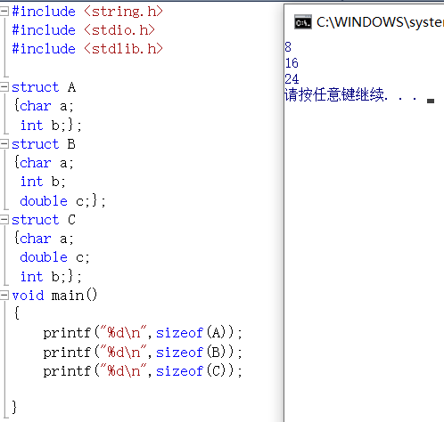

char 1

int 4

double 8

对齐方式应该是先找到struct中长度最大的格式（A中是int，B和C中为double）作为对其的基准（A的大小就为4*2， B的大小为8*2， C的大小为8*3）。

对齐方式从结构体的第一个组分开始，以一个基准长度为准，如果放得下就将其放入（如B中的char a和int b就放在了同一个块中，占用了8 个字节），如果放不下就新增加一个基准长度（如C中double c不能与char a放入同一个块，就新增加了一个；int b不能与

double c放在一起，就又新增加了一个）。

Q5.

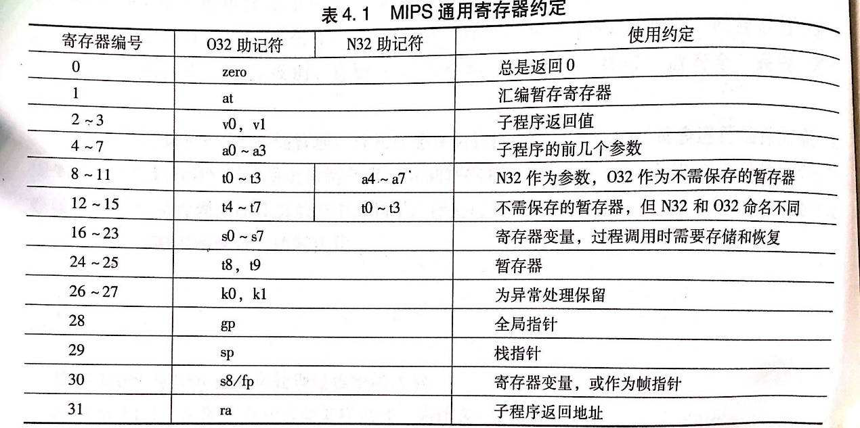

函数调用：是预料范围内的代码执行，当前执行的函数调用另外一个函数时，是从当前代码段通过跳转指令主动跳转到另外一个代码段，只需保存跳转之前的栈顶指针(fp)，栈底指针(sp)到栈空间，保存跳转指令的下一条函数的地址到ra寄存器，保存s0-s7寄存器到内存或者栈空间，其他寄存器无须保存。使用寄存器r0-r3传递函数参数，多的参数使用栈空间传递函数参数。实际上，函数调用的保存不能说保存现场，它只完成了一部分的工作。

中断处理：比较严重的任务切换。由于将要执行程序的一切均未知，需要保存除了k0，k1之外的所有寄存器。保存的位置保存到该线程对应的PCB块下。另外，还需要保存SR,EPC和CAUSE 等协寄存器的值。

系统调用：是中断处理的一种。有趣的是，系统调用过程中，触发系统调用的操作是中断，故对被中断打断的用户态而言，保存现场与中断处理中的保存现场相同；在中断处理内部，由于需要调用系统调用程序，其现场的保存与函数调用更为类似。